|  |  |  |  |
| --- | --- | --- | --- |
| МІНІСТЕРСТВО ОСВІТИ І НАУКИ УКРАЇНИ  КИЇВСЬКИЙ НАЦІОНАЛЬНИЙ УНІВЕРСИТЕТ імені Тараса Шевченка  ФАКУЛЬТЕТ ІНФОРМАЦІЙНИХ ТЕХНОЛОГІЙ  **Кафедра програмних систем і технологій**  Дисципліна  **«Ймовірнісні основи програмної інженерії»**  **Лабораторна робота № 1**  **«Центральні тенденції та міра дисперсії»** | | | |
| **Виконав:** | Тиль Богдан Юрійович | **Перевірила**: | Вечерковська А.С. |
| Група | ІПЗ-22 | Дата перевірки |  |
| Форма навчання | денна | Оцінка |  |
| Спеціальність | 121 |
| 2022 | | | |

Центральні тенденції та міра дисперсії

Мета – навчитися використовувати на практиці набуті знання про центральні тенденції та міри

Постановка задачі:

1. Побудувати таблицю частот та сукупних частот для переглянутих фільмів.

Визначити фільм, який був переглянутий частіше за інші.

2. Знайти Моду та Медіану заданої вибірки.

3. Порахувати Дисперсію та Середнє квадратичне відхилення розподілу.

4. Побудувати гістограму частот для даного розподілу.

5. Зробити висновок з вигляду гістограми, про закон розподілу.

Побудова математичної моделі:

Для знаходження медіани, використовуємо формулу

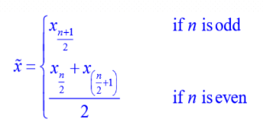

Для знаходження дисперсії, використовуємо формулу

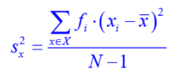

Для знаходження середнього квадратичного відхилення розподілу, використовуємо формулу



Псевдокод:

Визначення фільму, який був переглянутий частіше за інші:

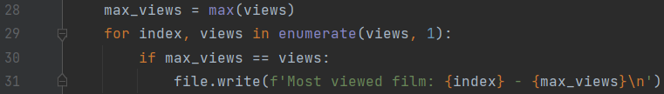

Знаходження моди:



Знаходження медіани:



Знаходження дисперсії:

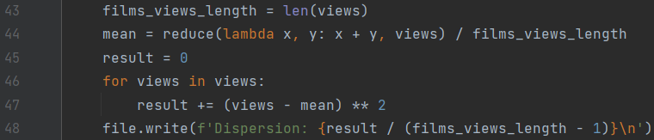

Знаходження середнього квадратичного відхилення розподілу:



Результат:

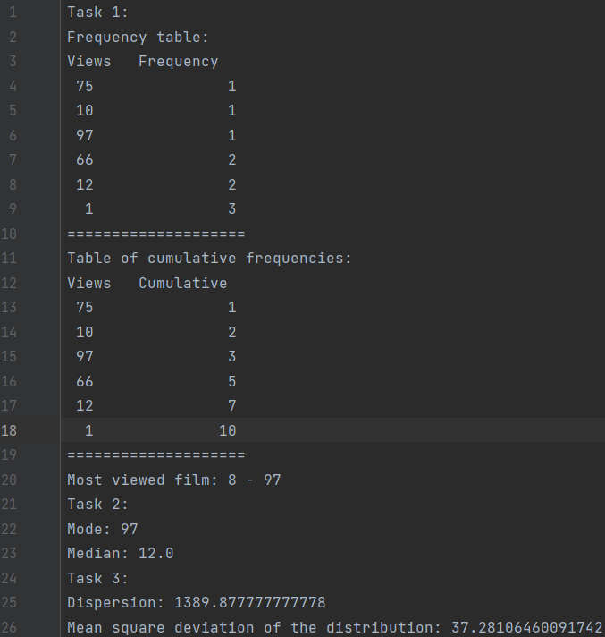

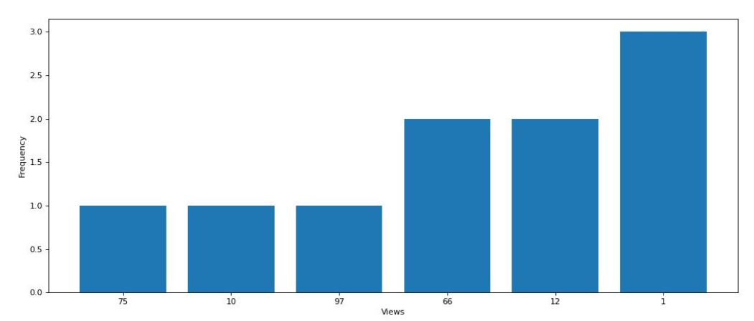

Перевірка результату:

Мода:



Медіана:



Дисперсія:

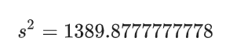

Середнє квадратичне відхилення:



Висновок: Виконавши цю лабораторну роботу я навчився використовувати на практиці набуті знання про центральні тенденції та міри